UBND HUYỆN GIA LỘC
TRƯỜNG TH THỊ TRẤN GIA LỘC II

THỰC ĐƠN BÁN TRÚ TUẦN 24 - NĂM HỌC 2024-2025
(Từ ngày 03/03/2025 đến ngày 07/3/2025)

Món ăn/1 bữa | Thứ 2  (03/3/2025) | Thứ 3  (04/3/2025) | Thứ 4  (05/3/2025) | Thứ 5  (06/3/2025) | Thứ 6  (07/3/2025)
Món chính | Thịt nạc rim mắm | Mọc nấm lá nốt chiên | Thịt gà chiên giòn | Cá phi lê tẩm bột chiên | Thịt kho tàu
Món phụ | Đậu sốt cà chua | Củ cải đường xào thịt lợn | Bắp cải xào thịt lợn | Trứng tráng cuộn | Bắp cải xào thịt lợn
Canh | Canh cải nấu thịt | Canh mồng tơi nấu tép | Bí xanh nấu xương gà | Canh trứng, đậu | Canh cải nấu thịt
Cơm | Cơm đài thơm | Cơm đài thơm | Cơm đài thơm | Cơm đài thơm | Cơm đài thơm

ĐẠI DIỆN BAN BÁN TRÚ NHÀ TRƯỜNG DUYỆT THỰC ĐƠN | HIỆU TRƯỞNG
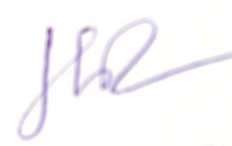    Tô Thị Thủy Phạm Thị Hằng | 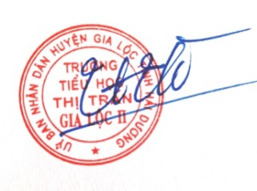  Vũ Thị Hà Thanh
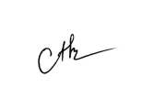



Nguyễn Khắc Năng Phạm Thị Mẽ Cao Thị Dịu

